

**Республика Дагестан**

**Муниципальное образование «Унцукульский район»**

**Муниципальное казенное дошкольное образовательное учреждение**

**Детский сад № 7 «Улыбка»**

368943,Унцукульский район, с. Аракани, ул им. С. Магомедова,д20, тел. 89288085121, ardetsad7@ mail.ru

|  |  |  |
| --- | --- | --- |
|  | Номер документа | Дата составления |
| **ПРИКАЗ** | **5** | **6.08.2023г.** |

**Об утверждении Положения о премировании МКДОУ «Детский сад №7 « Улыбка»**

В соответствии с Трудовым и Налоговым Кодексами Российской Федерации, Федеральным законом № 273-ФЗ от 29.12.2012 «Об образовании в Российской Федерации» с изменениями на 4 августа 2023 года, Уставом дошкольного образовательного учреждения, Коллективным договором

**Приказываю:**

1. Утвердить Положение о премировании работников МКДОУ «Детский сад №7 «Улыбка».

1. Контроль за исполнением данного приказа оставляю за собой.

**ВРИО ЗаведующейТайгибова А.М.**

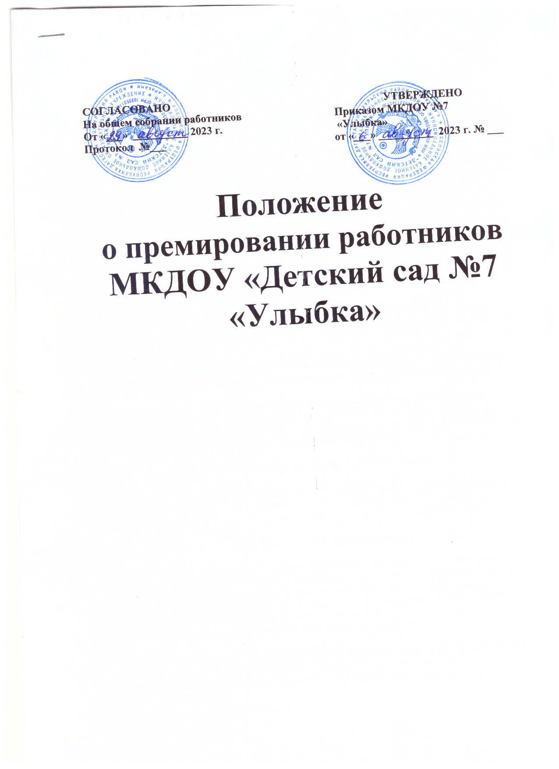

**1. Общие положения**

1.1. Настоящее **Положение о премировании и материальной помощи работникам МКДОУ «Детский сад №7 «Улыбка»** разработано в соответствии с Трудовым и Налоговым Кодексами Российской Федерации, Федеральным законом № 273-ФЗ от 29.12.2012 «Об образовании в Российской Федерации» с изменениями на 4 августа 2023 года, Уставом дошкольного образовательного учреждения, Коллективным договором и другими нормативными правовыми актами Российской Федерации, регламентирующими деятельность организаций, осуществляющих образовательную деятельность.

1.2. Данное Положение о премировании и материальной помощи работникам ДОУ ( далее -Положение) вводится с целью обеспечения материальной заинтересованности работников детского сада, развитии творческой активности, инициативы при реализации поставленных перед коллективом задач, укреплении материально-технической базы, повышения качества образовательной деятельности, своевременное и качественное выполнение уставных задач и трудовых обязанностей, а также для закрепления в образовательном учреждении высококвалифицированных кадров.

1.3. Настоящее [Положение о премировании](https://ohrana-tryda.com/node/4023) распространяется на работников, занимающих должности в соответствии со штатным расписанием в дошкольном образовательном учреждении.

1.4. Выплата премии работникам детского сада облагается налогом в соответствии с действующим законодательством, учитываются при исчислении среднего заработка.

1.5. Положение о премировании работников разработано администрацией ДОУ, выносится на обсуждение на Общем собрании трудового коллектива, согласовывается с выборным профсоюзным органом (далее - профсоюзный комитет) и утверждается приказом директора дошкольным образовательным учреждением.

**2. Источник формирования премиального фонда**

2.1. Средства на премирование работников ДОУ могут выделяться администрацией МО «Унцукульский район» из экономии средств направленных на оплату труда и стимулирующих выплат.

**3. Порядок установления премий**

3.1. Настоящим Положением предусматривается премирование работников за определенный период работы в случае безупречного выполнения работником трудовых обязанностей, возложенных на него трудовым договором, должностной инструкцией и локальными нормативными актами, а также распоряжениями непосредственного руководителя. Размер премиальных выплат по итогам работы – за месяц устанавливается в абсолютном выражении. Предельными размерами не ограничивается.

3.2. Премии работникам ДОУ устанавливаются на основании приказа руководителя ДОУ и учитываются для расчета среднего заработка для оплаты отпусков, выплат компенсации за неиспользованные отпуска и оплаты больничных листов.

3.5. Вопросы разового материального поощрения работников рассматриваются администрацией ДОУ и оформляется и приказом руководителя ДОУ.

3.9. Премии начисляются работникам по результатам работы в соответствии с личным вкладом каждого работника.

3.10. Работникам, проработавшим неполное количество рабочих дней в месяце, текущие премии выплачиваются пропорционально отработанному времени.

3.11. Лишение работника премии полностью или частично производится на основании приказа директора ДОУ с обязательным указанием причин лишения или уменьшения размера премии.

3.12. Единовременное (разовое) премирование осуществляется по факту выполнения работы, поручения, проекта в целом или его этапа.

3.13. Основанием издания приказа о единовременном премировании работников является мотивированная докладная записка заместителей АХЧ (завхоз), ВМР дошкольным образовательным учреждением.

3.14. Премии к юбилеям работника, в связи с уходом на пенсию выплачиваются работникам в зависимости от их трудового вклада.

3.15. Работникам, отработавшим в ДОУ неполный календарный год, премия по итогам работы за год может быть выплачена по усмотрению директора детским садом.

3.16. Выплата премии осуществляется в день выдачи заработной платы за истекший месяц.

3.17. Выплата материальных поощрений производится с учетом всех налоговых и иных удержаний.

3.18. Администрация ДОУ и Комиссия обеспечивают гласность в вопросах премирования, установления доплат и надбавок всем работникам дошкольного образовательного учреждения.

3.19. Размеры всех материальных выплат могут определяться в процентном отношении к ежемесячной заработной плате или должностному окладу, а также в конкретной денежной сумме. Источник: https://ohrana-tryda.com/node/4023

3.20. Совокупный размер материального поощрения работников максимальными размерами не ограничивается.

**4. Показатели и виды премирования**

4.1. При премировании по итогам работы (за месяц, квартал, год) учитываются:

* инициатива, творчество и применение в работе современных форм и методов организации труда;
* выполнение порученной работы, связанной с обеспечением рабочего процесса или уставной деятельности учреждения;
* достижение высоких результатов в работе в соответствующий период;

качественная подготовка и своевременная сдача отчетности;

участие в инновационной деятельности;

* активное участие в профессиональных, детских праздниках и других массовых мероприятиях, субботниках;
* участие в соответствующем периоде в выполнении важных работ, мероприятий,
* по итогам конкурсов, выставок: на базе ДОУ, участковых, республиканских и всероссийских;
* за интенсивность и качество образовательной деятельности.

4.2. Премии могут выплачиваться:

4.2.1. ***Работникам административных и хозяйственных служб*** – за высокие достижения в труде, выполнение дополнительных работ, активное участие и большой вклад в реализацию проектов ДОУ, участие в подготовке и проведении конференций, выставок, семинаров и прочих мероприятий, связанных с реализацией уставной деятельности дошкольного образовательного учреждения, качественное и оперативное выполнение других особо важных заданий и особо срочных работ, разовых поручений руководства, разработку и внедрение мероприятий, направленных на экономию материалов, а также улучшение условий труда, техники безопасности и пожарной безопасности, по результатам проведенных государственными органами проверок.

4.2.2. ***Педагогическим работникам*** – за большой объем выполненных научно-исследовательских работ, активное участие и большой личный вклад в реализацию проектов, подготовку трудов и иных печатных работ ДОУ, подготовку, участие и проведение конференций, выставок, семинаров и прочих мероприятий, связанных с реализацией уставной деятельности детского сада, качественное и оперативное выполнение других особо важных заданий и особо срочных работ, разовых поручений руководства.

4.2.3. ***Администрации*** – за большой объем работ, привлечение дополнительных источников финансирования в деятельности ДОУ, организацию, заключения договоров и получения грантов, организацию работ по реализации проектов, а также непосредственное руководство проектами, личный вклад в реализацию научных и научно-исследовательских работ, подготовку научных трудов и иных печатных работ ДОУ.

4.3. Премии могут выплачиваться к праздничным датам:

* Дню защитника отечества,
* Международному женскому дню,
* Дню воспитателя и всех дошкольных работников,
* в связи с юбилеями работников (50, 55, 60 - литиями) или учреждения,

**5. Основные показатели деятельности при назначении премий**

5.1. **Основными показателями деятельности, учитывающимися Комиссией при текущем премировании являются:**

5.1.1. Для заместителя директора по ВМР:

* высокий уровень методической работы по повышению профессиональной квалификации педагогов ДОУ;
* разнообразие форм методической работы с кадрами, их эффективность;
* высокий уровень организации и контроля (мониторинга) учебной деятельности;
* качественная организация работы общественных органов, участвующих в управлении детским садом (экспертный совет, педагогический совет и т.д.);
* высокий уровень организации аттестации педагогических работников ДОУ;
* поддержание благоприятного психологического климата в коллективе;
* уровень оформления методической документации (Образовательная программа ДОУ, годовой план учебной деятельности, Программа развития дошкольного образовательного учреждения, материалы оперативного и тематического контроля и т.д.);
* добросовестное выполнение инструкций по технике безопасности, правил внутреннего трудового распорядка, трудовых обязанностей;
* взаимодействие с семьями воспитанников, отсутствие конфликтных ситуаций;
* использование в работе новых, передовых образовательных технологий;
* участие и победы в районных и республиканских конкурсах;
* представление опыта работы ДОУ, педагогов детского сада на разных уровнях;
* публикации в СМИ материалов, создающих положительный имидж детского сада;
* отсутствие замечаний со стороны контролирующих органов.

5.1.2. Для педагогических работников:

* добросовестное выполнение инструкций по охране жизни и здоровья детей, технике безопасности, правил внутреннего трудового распорядка, трудовых обязанностей;
* достижение воспитанниками более высоких показателей развития в сравнении с предыдущим периодом;
* организация предметно-пространственной развивающей среды в кабинетах специалистов, музыкальном и спортивном залах;
* взаимодействие с семьями воспитанников, отсутствие конфликтных ситуаций;
* своевременное и качественное оформление документации;
* использование в работе новых, передовых образовательных технологий;
* участие в методической работе и общественной деятельности детского сада и района;
* участие и победы в районных и республиканских конкурсах;
* отсутствие жалоб со стороны родителей;
* отсутствие замечаний со стороны контролирующих органов.

5.1.3. Для воспитателей:

* добросовестное выполнение инструкций по охране жизни и здоровья детей, технике безопасности, правил внутреннего трудового распорядка, трудовых обязанностей;
* достижение воспитанниками более высоких показателей развития в сравнении с предыдущим периодом;
* организация предметно-пространственной развивающей среды в групповых помещениях, кабинетах специалистов, музыкальном и спортивном залах, игротеках;
* взаимодействие с семьями воспитанников, отсутствие конфликтных ситуаций;
* своевременное и качественное оформление документации (план учебной деятельности, табель посещаемости воспитанников, табель закаливающих процедур, протоколы родительских собраний и др.) другие отчетные документы;
* отсутствие задолженности по родительской оплате;
* использование в работе новых, передовых образовательных технологий;
* участие в методической работе и общественной деятельности детского сада и района;
* участие и победы в районных и республиканских конкурсах;
* отсутствие случаев травматизма воспитанников, выполнение плана по детодням и низкий процент заболеваемости;
* отсутствие жалоб со стороны родителей;
* отсутствие замечаний со стороны контролирующих органов.

5.1.4. Для помощников воспитателей:

* добросовестное выполнение инструкций по охране жизни и здоровья детей, технике безопасности, правил внутреннего трудового распорядка;
* качественное выполнение санитарно-гигиенических правил, сохранение имущества и инвентаря;
* активное участие в учебной и общественной деятельности детского сада;
* отсутствие случаев травматизма воспитанников, выполнение плана по детодням и низкий процент заболеваемости в группе;
* участие в ремонте, подготовке детского сада к зиме, заготовке овощей на зиму и т.д.
* качественное выполнение своих трудовых обязанностей;
* участие в общих мероприятиях дошкольного образовательного учреждения (подготовка и проведение праздников, конкурсов и т.д.).

5.1.5. Для заместителя заведующего по АХЧ (завхоз):

* качественное обеспечение санитарно-гигиенических условий в помещениях ДОУ;
* обеспечение выполнения требований пожарной и электробезопасности, охраны труда в помещениях и на территории дошкольного образовательного учреждения;
* обеспечение качественного контроля за подготовкой и организацией ремонтных работ;
* отсутствие замечаний со стороны контролирующих органов;
* качественное и своевременное оформление документации.

5.1.6. Для обслуживающего и технического персонала:

* добросовестное выполнение инструкций по охране жизни и здоровья детей, технике безопасности, правил внутреннего трудового распорядка;
* качественное выполнение санитарно-гигиенических правил, сохранение имущества и инвентаря;
* участие в ремонте, подготовке детского сада к зиме, заготовка овощей на зиму и т.д.
* качественное исполнение своих трудовых обязанностей;
* содержание помещений и территории ДОУ, инвентаря в соответствии с требованиями СанПиН, качественная уборка помещений;
* оперативность выполнения заявок;
* помощь в организации учебно-воспитательной деятельности;
* участие в общих мероприятиях дошкольного образовательного учреждения (подготовка и проведение праздников, конкурсов и т.д.).

**6. Показатели, влияющие на уменьшение размера премии или ее лишение**

6.1. В случае неудовлетворительной работы отдельных работников, невыполнения ими должностных обязанностей, совершения нарушений, перечисленных настоящем Положении, в трудовом договоре (эффективном контракте), иных локальных нормативных актах, а также законодательства РФ, административно-управленческий персонал представляет руководителю ДОУ служебную записку о допущенном нарушении с предложениями о частичном или полном лишении работника премии.

6.2. Лишение работника премии полностью или частично производится на основании приказа руководитедя ДОУ с обязательным указанием причин лишения или уменьшения размера премии.

6.3. Выплата премий не производится в случаях:

* невыполнение или ненадлежащее выполнение должностных обязанностей, предусмотренных трудовым договором или должностными инструкциями;
* невыполнение производственных и технологических инструкций, Положений, регламентов, требований по охране труда и техники безопасности;
* нарушение установленных администрацией требований оформления документации и результатов работ;
* нарушение сроков выполнения или сдачи работ, установленных приказами и распоряжениями администрации или договорными обязательствами ДОУ нарушение трудовой и производственной дисциплины, Правил внутреннего трудового распорядка, иных локальных нормативных актов;
* невыполнение приказов, указаний и поручений непосредственного руководства либо администрации;
* наличие претензий, рекламаций, жалоб родителей детей;
* не обеспечение сохранности имущества и товарно-материальных ценностей, упущения и искажения отчетности;
* совершения иных нарушений, установленных трудовым законодательством, в качестве основания для наложения дисциплинарного взыскания и увольнения.

6.4. Все случаи лишения премирования рассматриваются заведующим дошкольным образовательным учреждением и Комиссией в индивидуальном порядке.

6.5. Лишение премии полностью или частично производится за расчетный период, в котором имело место нарушение.